PDF24 Creator
- Drucken / Speichern

- Mit dem PDF 24 Creator können Dateien als PDF gedruckt werden. Hierzu beim Drucken den PDF 24 auswählen, danach öffnet sich folgendes Fenster:
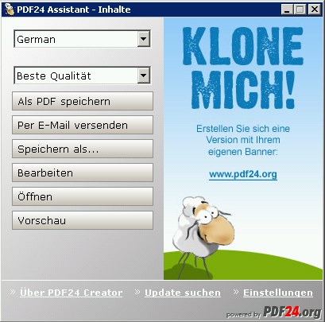
Hier kann nun ausgewählt werden was mit der Datei passieren soll.

- Eine weitere Möglichkeit ist jetzt mit dem PDF24 Creator neu. Das Programm kann über die Taskleiste unten rechts geöffnet werden, dazu folgendes Symbol per Doppelklick anklicken:

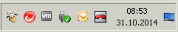
Nun öffnet sich das Programm:
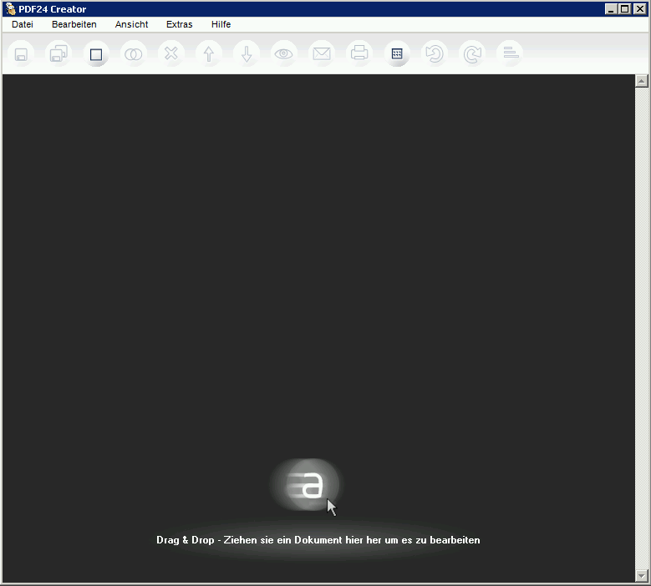

Hier können jetzt Dateien jeglichen Formats ( z.B. docx, xlsx, msg, jpg, dxf usw. ) per drag & drop verschoben werden und das Programm wandelt diese sofort in eine PDF um. Diese kann über einen Klick auf die Diskette gespeichert werden:
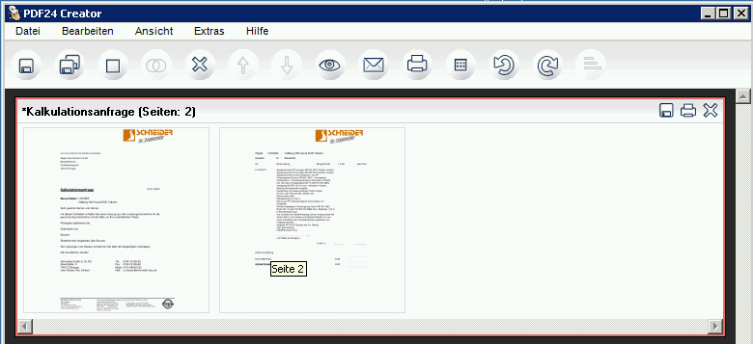

- Sortieren

Es können auch Seiten in eine andere Reihenfolge gebracht werden. Dazu einfach per drag & drop die Seite an die gewünschte Position stellen:
2.
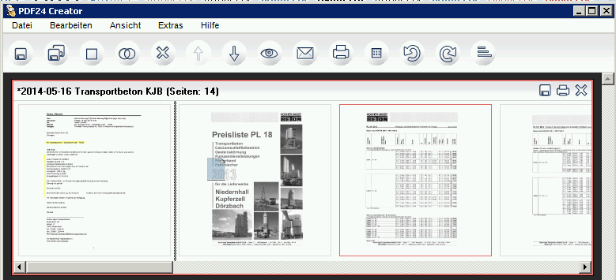
1.

- Trennen

- Einzelne Seiten können auch aus den Dokumenten gelöscht werden. Per Rechtsklick die Seite anklicken und dann auf „Löschen“ klicken:
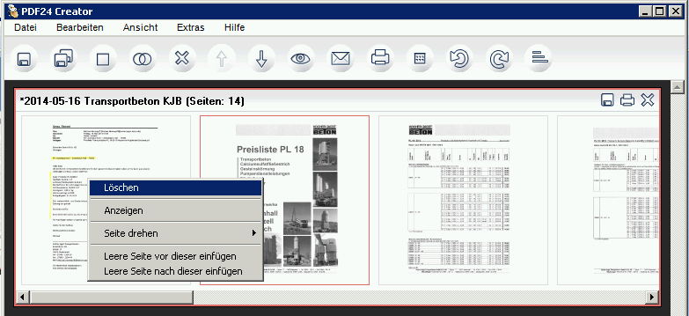

- Einzelne Seiten können auch aus den Dokumenten entnommen werden und separat gespeichert werden. Im Originaldokument bleibt die Seite auch weiterhin bestehen. Die Seite einfach per drag & drop außerhalb des Dokumentes ziehen:

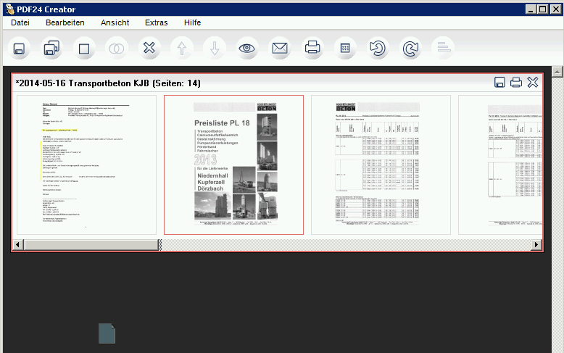
2.
1.

Diese erscheint dann nach dem loslassen als eigenes Dokument:

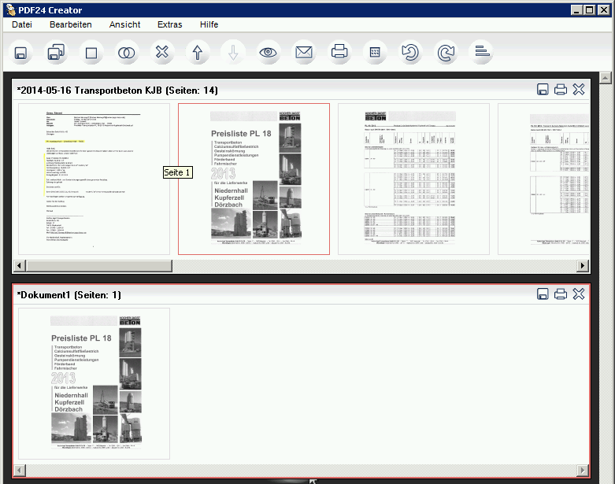

- Zusammenfügen

Verschiedene Dokumente können in eine PDF-Datei zusammengefügt werden. Dazu die Dateien in den PDF24 Creator ziehen, nun sollten beide als einzelne Dokumente sichtbar sein:
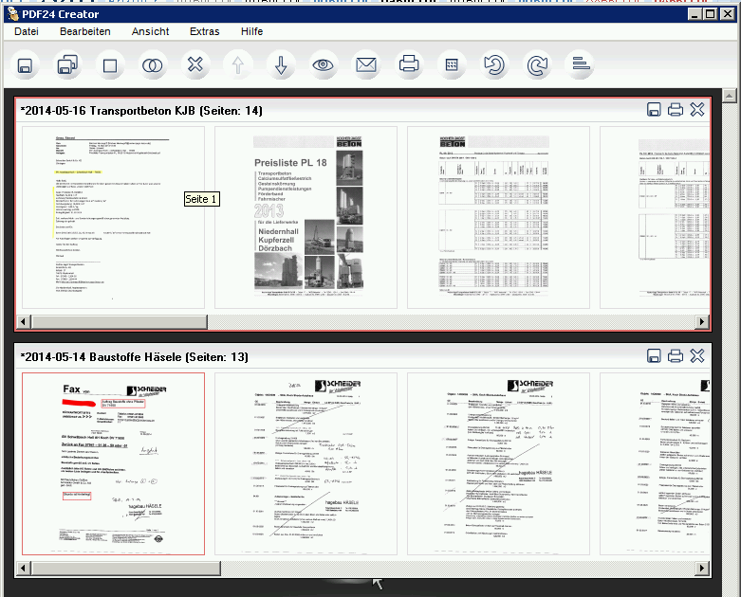

Sollen nun die Dokumente komplett miteinander verschmolzen werden beide mit Hilfe von „STRG“ markieren und diesen Button betätigen 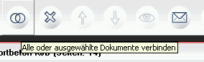

Es können auch nur einzelne Seiten aus dem Dokument entnommen werden und per drag & drop an die gewünschte Position verschoben werden. Im Originaldokument bleibt die Seite auch weiterhin bestehen:
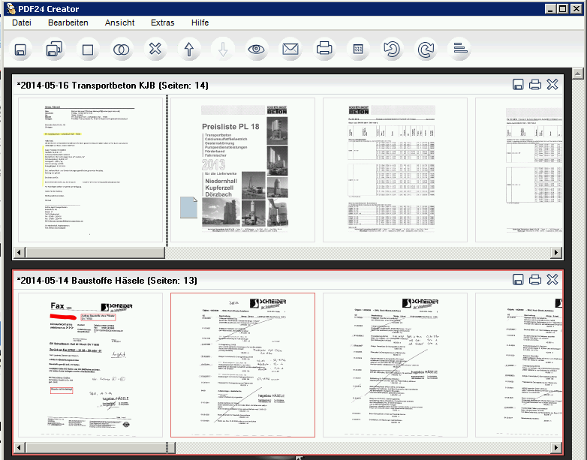
2.
1.

- Drehen

In den Dokumenten können auch einzelne Seiten gedreht werden. Diese entweder per Rechtsklick über „Seite drehen“ oder über einen dieser Buttons drehen:
